《建设工程监理概论》第六周
在线教学平台网络学习上课，加入QQ群语音。
周一下午56节，2018级工程造价123班
本次课课堂流程：
- 反馈第一单元未提交作业情况，如有情况请及时说明；
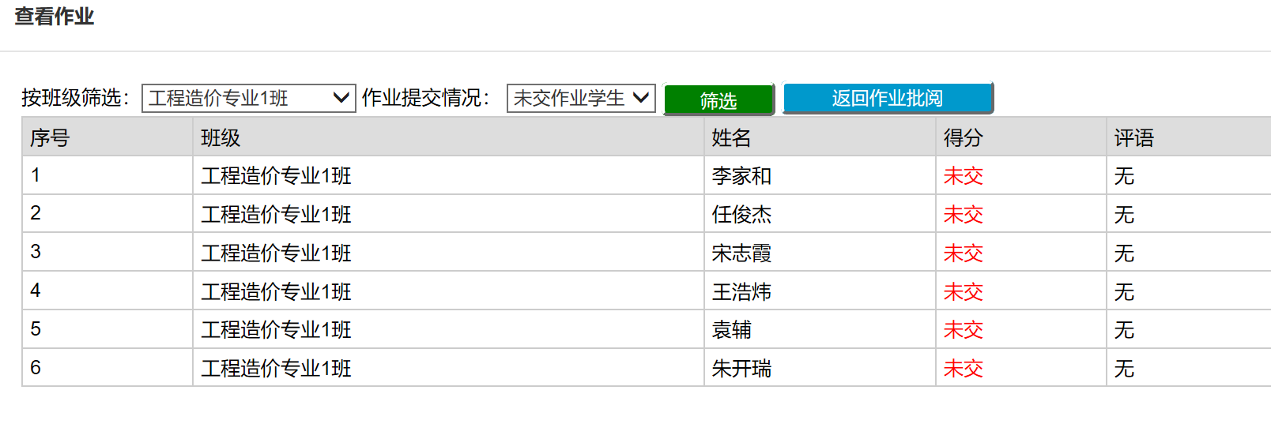
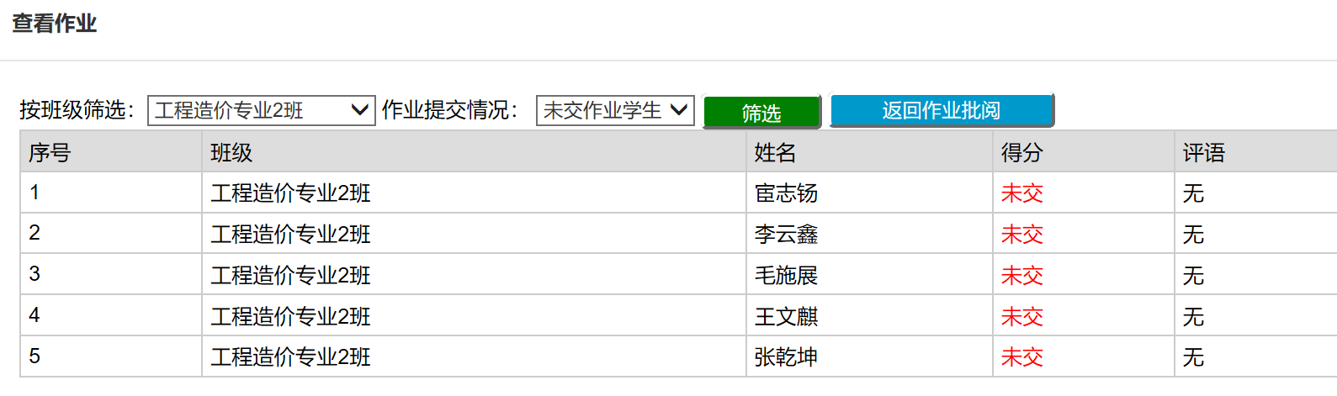
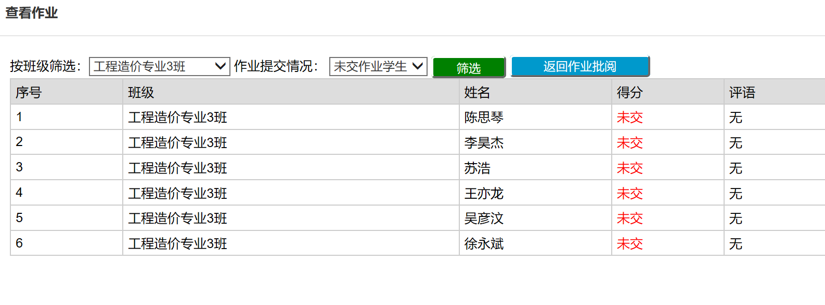
2、反馈第一单元未提交作业情况，如有情况请及时说明；

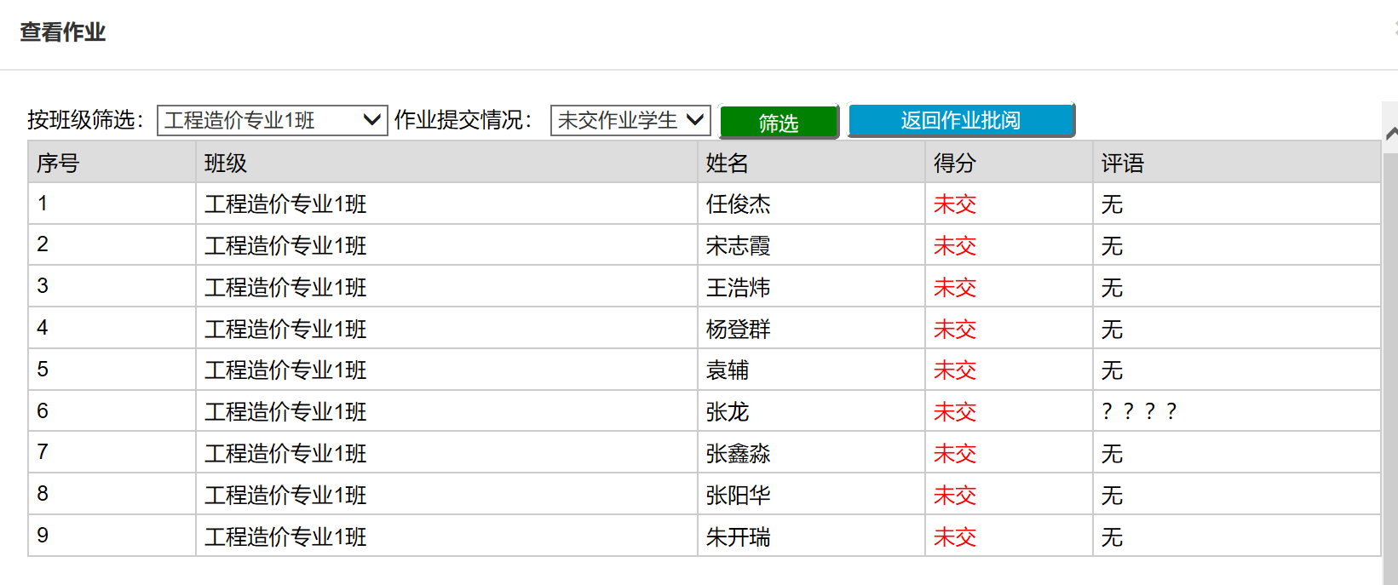

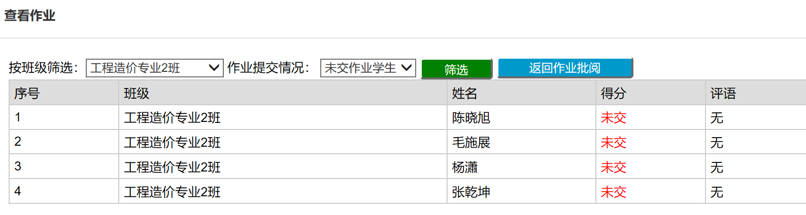
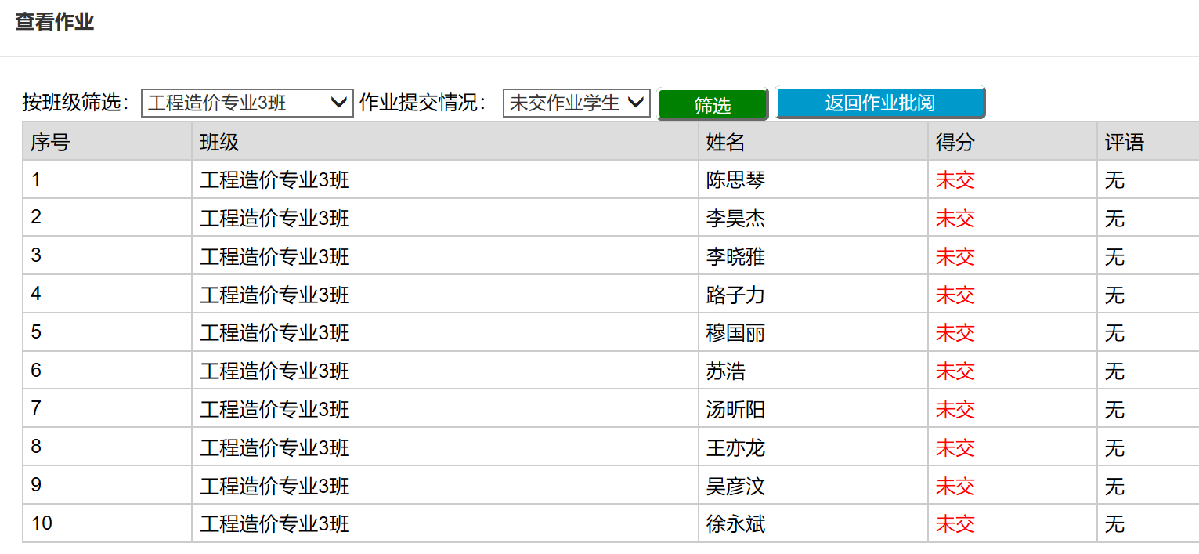
3、第一单元未签到同学，请说明情况；
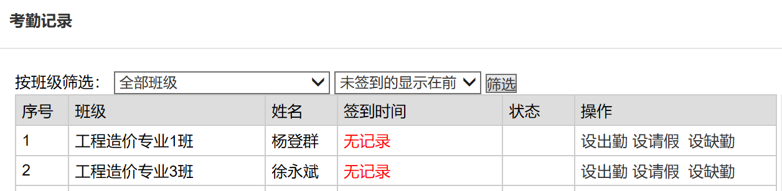
第二单元未签到同学，请说明情况；
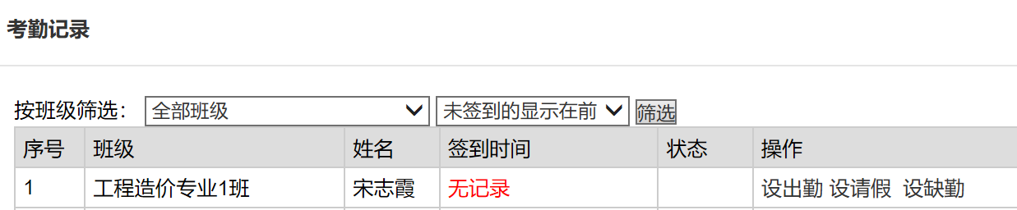

4、本次课采用，QQ群签到方式进行，请班级学习委员发起群里投票方式签到。
5、本周上课时间以及课余时间，请大家认真查看第三单元中的建设工程监理的质量控制、造价控制、进度控制的“三控”知识，可以登录在线平台查看本单元ppt，可以查看电子书稿的相关内容，或有关学习资源相关内容。自行学习并完成课后题，在第三单元作业处提交。
要学习查看有关内容的资料，丰富对该部分内容的认识，全面做好三个控制内容的熟悉。
- 完成讨论内容。
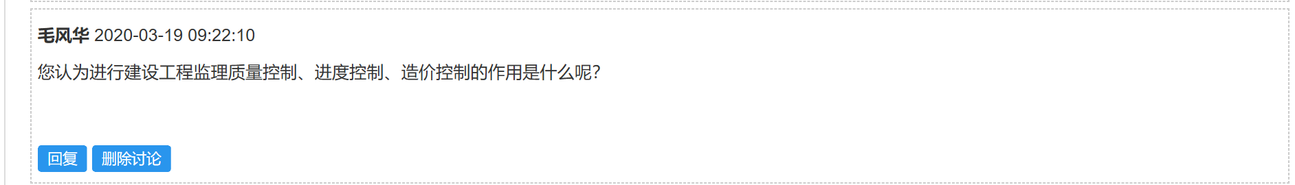
- 本单元是十分重要的内容，除了线上学习之外，待开学后，还要进行复习学习，加强掌握。
- 课程中，分别用QQ群语音联系，强调学习的相关情况，并安排“我的学习我分享”监理知识微视频活动。（类似于青年大学习的短视频，学习后讲述监理的知识点内容。）

